Doğu Akdeniz Üniversitesi
Bilgisayar Mühendisliği Bölümü
BLGM223 Çalışma Souları # 4

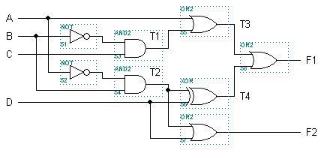
- Aşağıdaki devreyi dikkate alarak:
  - Bu devreyi analiz ederek F1(.) and F2(.) çıkış işlevlerinin ifadelerini elde ediniz. Bu ifadelerin doğruluk tablolarını hazırlayınız.
  - F1(.) ve F2(.) için sadeleştirilmiş ifadeleri SOP ve POS fromlarında elde ediniz.

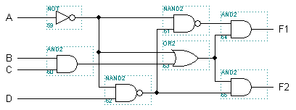
- Aşağıda verilen devreyi gözönüne alınız:
  - Bu devreyi analiz ederek F1(.) and F2(.) çıkış işlevlerinin ifadelerini elde ediniz. Bu ifadelerin doğruluk tablolarını hazırlayınız.
  - F1(.) ve F2(.) için sadeleştirilmiş ifadeleri SOP ve POS fromlarında elde ediniz.

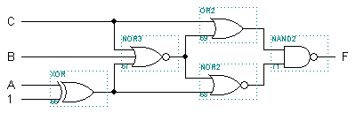
- Aşağıda verilen sayısal devreyi en az sayıda mantık kapısı kullanarak yeniden kurunuz.

- Üç girişli ve bir çıkışlı bir bileşimsel devre tasarlayınız, öyle ki: giriş değişkenlerinin ikili büyüklüğü üçten büyük olduğunda çıkış 1, aksi halde çıkış 0 olsun.

- Yedi parçalı bir BCD görüntü sürücüsü bir bileşimsel devredir ve bir ondalık rakama karşılık gelen BCD kodununun yedi parçalı görüntüsünü elde etmek için gerekli olan parçaları açıp kapamayı amaçlar. Böyle bir sürücünün 7 adet çıkışı (a, b, c, d, e, f, g) ile isimlendirilmiştir. Örneğin, 2 rakamının görüntüsü a, b, d, e, ve g çıkışlarının 1, diğer çıkışların 0 değerine eşitlenmesiyle elde edilir. Şimdi, en az sayıda kapı kullanarak bir 7 parçalı BCD görüntü sürücüsünü tasarlayınız. Geçersiz BCD kodları için görüntünün tüm parçaları sönük olmalıdır. Design the BCD-to-seven-segment converter using minimum number of gates.
a
b
c
d
e
f
g

- Bir kimyasal reaktörde su tankının seviyesi 3-bitlik bir ikili sayı ile ölçülüyor. Bu ölçümü XYZ ile gösterelim. Bir diğer ölçüm ise su seviyesinin kritik olup olmadığını gösteren bir sensör üzerinden yapılıyor. Bu ölçüm girişini de W ile gösterelim. Bu devrenin tek çıkışı olan F(W,X,Y,Z) şu şekilde hesaplanıyor:
- W=0 ve (su seviyesi) < 2 ve (su seviyesi) > 5 ise F(.)=1, VEYA
- W=1 ve (su seviyesi) < 3 ve (su seviyesi) > 4 ise F(.)=1,
- Aksi hallerde F(.)=0.

Sadece en az sayıda 2-girişli XOR ve AND kapıları kullanarak, yukarıdaki koşulları gerçekleyen bir bileşimsel devre tasarlayınız.

- Dört bitlik bir Gray kodunu karşılık gelen 4-bitlik ikili koda çeviren bir bileşimsel devre tasarlayınız. Devrenizi sadece XOR kapıları kullanarak kurunuz.

- Verilen 3-bitlik ve işaretsiz bir ikili girişin içinde bulunan 1’lerin sayısını çıkışında yine ikili işaretsiz bir gösterimde bulunduran bileşimsel devreyi tasarlayınız.
- (a) seçeneğindeki tasarımı 6-bitlik bir giriş için tekrarlayınız ve bu yeni devreyi (a) seçeneğindeki devreye ek olarak en az sayıda tam toplayıcı kullanarak tasarlayınız ve kurunuz.

Tam Toplayıcı
Toplayan
Toplanan
C_{i}
Toplam
C_{i+1}

- İki bitlik bir karşılaştırıcı devresini doğruluk tablosu ve gözlem yötemleriyle ayrı ayrı tasarlayarak, hangisinde maliyetin daha az olacağına karar veriniz.

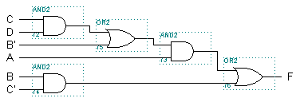
- Aşağıdaki devreyi en az sayıda NOR kapısı kullanarak yeniden tasarlayınız. Bu tasarımda ABCD=1011 girişinin hiçbir zaman oluşmaycağını düşününüz.

